stm32f103ze-ek移植qpc的example

- bps准备
qp/qpc/3rd_party目录下新建stm32f103ze-ek目录
来源参考两处，
一个是qp/qpc/3rd_party/stm32f7-discovery，这个是hal库的一个例子，
另一个是STM32Cube/Repository/STM32Cube_FW_F1_V1.8.2/Drivers/BSP/STM3210E_EVAL，这个板子和stm32f103ze-ek比较接近
目前只是实现基本的led，button，com，其他的都暂时不需要
固件库就使用STM32Cube/Repository/STM32Cube_FW_F1_V1.8.2

- blink工程
主要参考qp/qpc/examples/arm-cm目录下的blinky_efm32-slstk3401a和dpp_stm32f746g-discovery
另外，根据MUC型号再进行了一些小修改
目前仅针对gnu工程目录进行了修改，其他的都从blinky_efm32-slstk3401a复制过来没有修改。

测试
Eclipse->import, as makefile project. 记得重命名比如qk_blinky_stm32f103ze-ek或者qv_blinky_stm32f103ze-ek
然后Eclipse->import,file system. 这个是添加其他源文件的软链接到eclipse工程目录，比如qp/qpc/整个添加进来
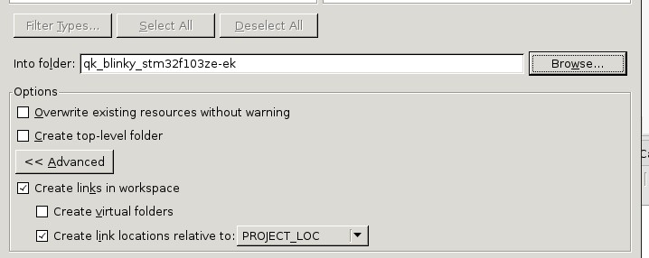

编译
Bash中export GNU_ARM=/opt/arm/gcc-arm-none-eabi-9-2020-q2-update(这个是编译器的安装路径)
或者eclipse中添加一个GNU_ARM变量，值为/opt/arm/gcc-arm-none-eabi-9-2020-q2-update
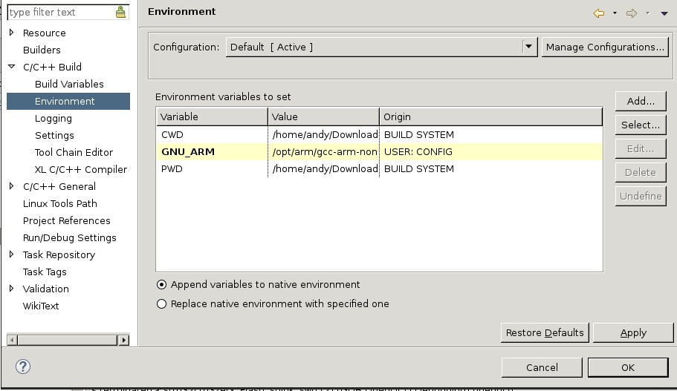

然后调试设置

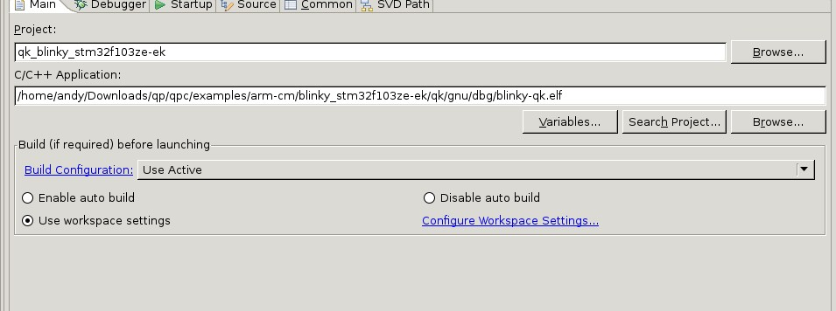
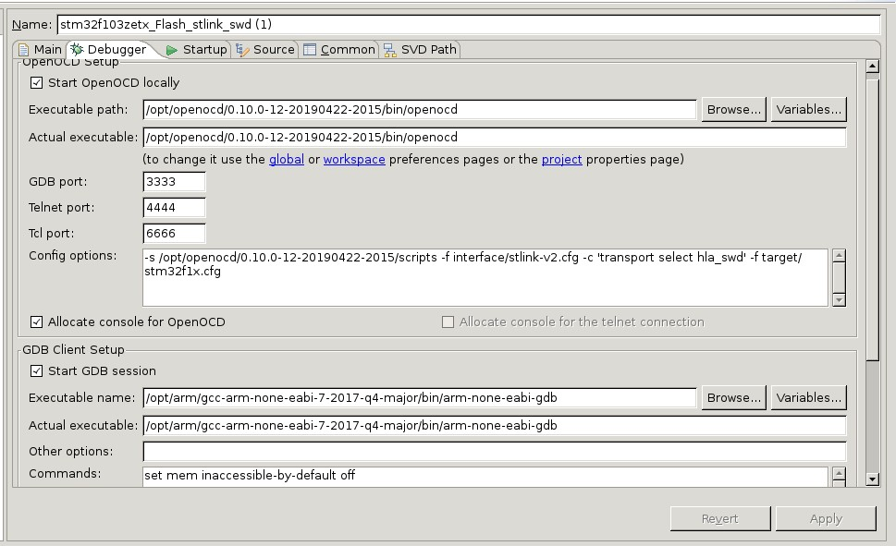
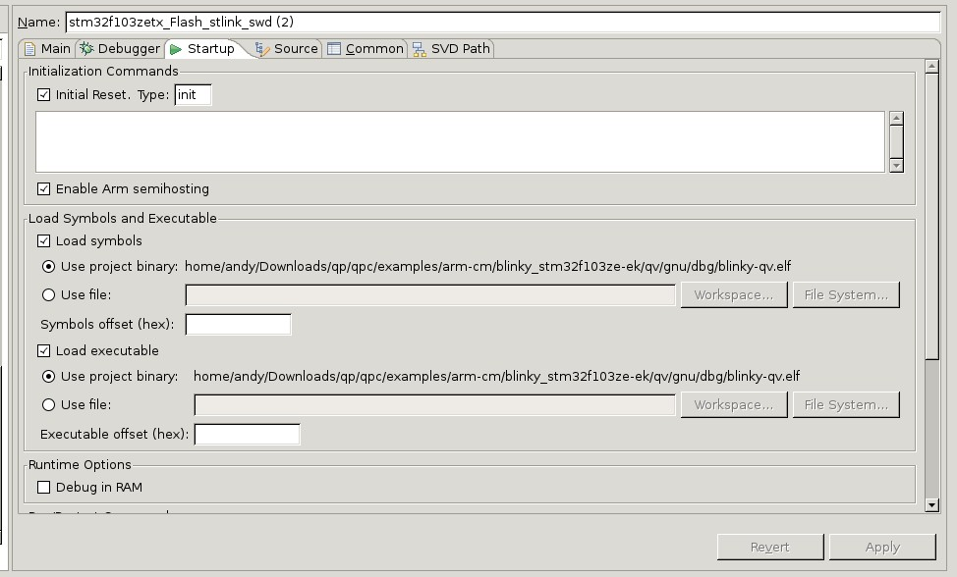
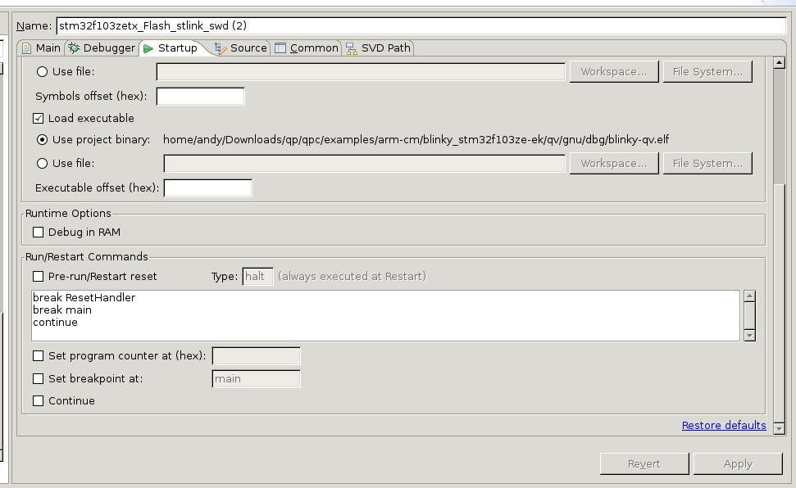
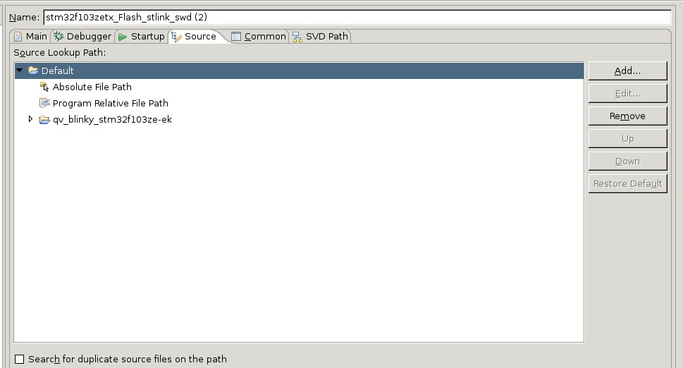
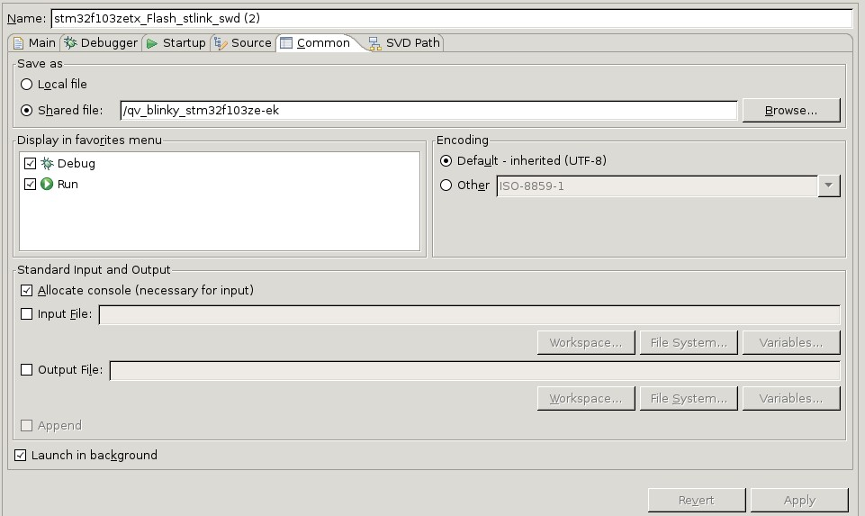
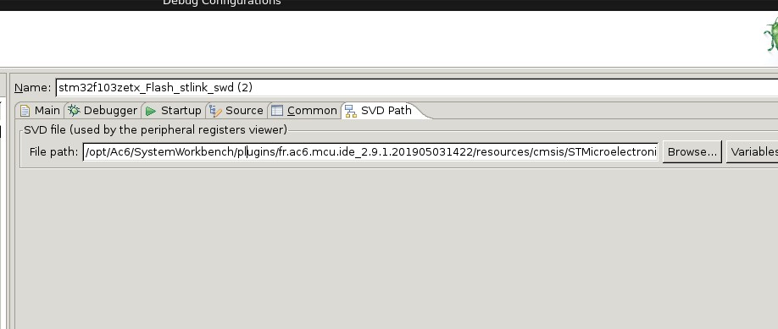
/opt/Ac6/SystemWorkbench/plugins/fr.ac6.mcu.ide_2.9.1.201905031422/resources/cmsis/STMicroelectronics_CMSIS_SVD/STM32F103.svd

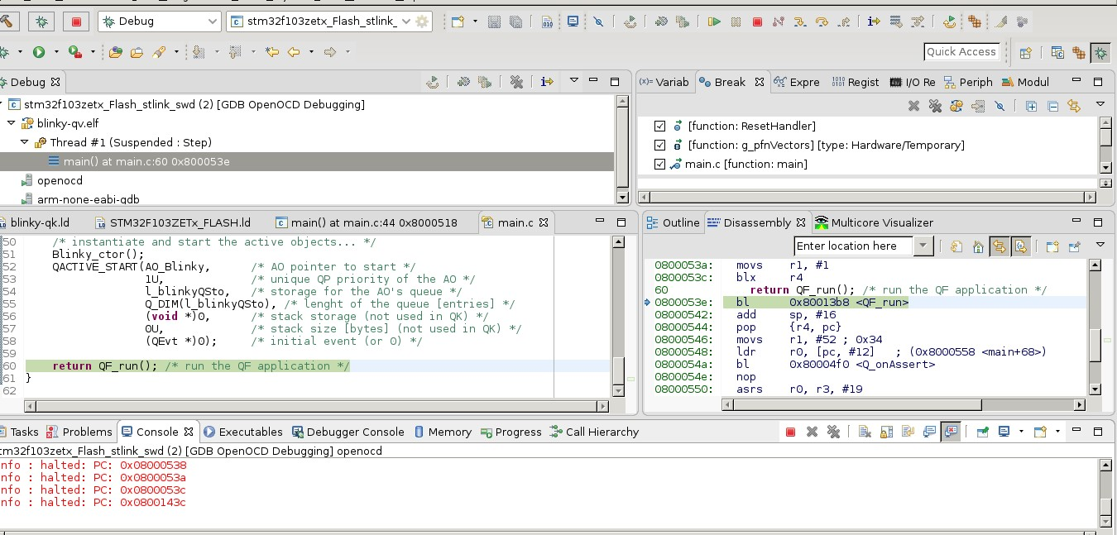

- TBD

